Resolución del Pleno del Instituto de Transparencia, Acceso a la Información Pública y Protección de Datos Personales del Estado de México y Municipios, con domicilio en Metepec, Estado de México, a veintiséis de junio de dos mil diecinueve.
VISTO el expediente electrónico formado con motivo del recurso de revisión número 02520/INFOEM/IP/RR/2019, interpuesto por la C. MARTHA ESTRADA ELIZAIS, en lo sucesivo La Recurrente, en contra de la respuesta del Instituto Mexiquense del Emprendedor, se procede a dictar la presente resolución.

A N T E C E D E N T E S D E L A S U N T O
PRIMERO. De la Solicitud de Información.
Con fecha ocho de abril de dos mil diecinueve, La Recurrente, presentó a través del Sistema de Acceso a la Información Mexiquense (SAIMEX) ante El Sujeto Obligado, la solicitud de acceso a la información pública, registrada bajo el número de expediente 00015/IME/IP/2019, mediante la cual solicitó información en el tenor siguiente:
“SOBRE EL SERVIDOR PÚBLICO: MARIA LETICIA MIRANDA BARRERA SOLICITO: 1.- SU GAFETE-CREDENCIAL 2.- SU TARJETA DE RESGUARDO DE LOS BIENES ASIGNADOS *********SUPERIOR JERÁRQUICO DEL SERVIDOR PÚBLICO JOSUE DAVID ESPINOSA ESTRADA CON CLAVE DE SERVIDOR PUBLICO 997251739******” [Sic]
Modalidad de entrega: a través del SAIMEX.

SEGUNDO. De la respuesta del Sujeto Obligado.
En el expediente electrónico SAIMEX, se aprecia que el día nueve de abril del año en curso, El Sujeto Obligado dio respuesta a la solicitud de información en los siguientes términos:
“Estimada MARTHA ESTRADA ELIZAIS, referente a su solicitud de Información con número de folio 00015/IME/IP/2019, hago de su conocimiento que los Servidores Públicos que menciona en su solicitud no laboran ni han laborado en este Instituto, teniendo como única referencia el Directorio de la Secretaría de Desarrollo Económico donde aparece el nombre de la LICENCIADA EN DERECHO MARÍA LETICIA MIRANDA BARRERA como SUBDIRECTORA DE COMERCIALIZACIÓN (ENCARGADO) y como JEFA DEL DEPARTAMENTO DE PROMOCIÓN Y VENTAS del Fideicomiso para el Desarrollo de Parques y Zonas Industriales en el Estado de México.” [Sic]

TERCERO. Del recurso de revisión.
Inconforme con la respuesta notificada por El Sujeto Obligado, La Recurrente interpuso el recurso de revisión, en fecha once de abril del presente, el cual fue registrado en el expediente número 02520/INFOEM/IP/RR/2019, en el cual arguye las siguientes manifestaciones:
Acto Impugnado:
“LA RESPUESTA DEL SUJETO OBLIGADO” [Sic]

Razones o Motivos de Inconformidad:
“ESTO PORQUE ESA INFORMACIÓN SE REQUIRIÓ DE LA SECRETARIA DE DESARROLLO ECONÓMICO, Y EL SUJETO OBLIGADO SE DECLARO INCOMPETENTE, POR LO QUE REORIENTO LA PETICIÓN HACIA ESTE SUJETO OBLIGADO COMO SE ADVIERTE DEL ANEXO QUE SE AGREGA AL PRESENTE. EN CONSECUENCIA, ESTE SUJETO OBLIGADO SI POSEE LA INFORMACIÓN SOLICITADA, YA QUE NI SIQUIERA HACE UNA BÚSQUEDA EXHAUSTIVA EN TODAS SUS ÁREAS Y ESTRUCTURA INSTITUCIONAL, A FIN DE DAR CERTEZA Y SEGURIDAD JURÍDICAS” [Sic]

Asimismo, resulta preciso señalar que La Recurrente adjuntó el documento electrónico “Incompetencia 73.19.pdf”, mismo que se tiene por reproducido como si a la letra se insertase, en virtud de que será materia de análisis en el considerando respectivo.

CUARTO. Del turno del recurso de revisión.
Medio de impugnación que le fue turnado a la Comisionada Zulema Martínez Sánchez, por medio del sistema electrónico en términos del arábigo 185 fracción I de la Ley de Transparencia y Acceso a la información Pública del Estado de México y Municipios, del cual recayó acuerdo de admisión en fecha veinticuatro de abril de los corrientes determinándose en él, un plazo de siete días para que las partes manifestaran lo que a su derecho corresponda en términos del numeral ya citado.

QUINTO. De la etapa de instrucción.
Así, en la etapa de instrucción, de las constancias que obran en el expediente electrónico se advierte que El Sujeto Obligado rindió sus informe justificado, remitiendo diversos documentos electrónicos en fecha siete de mayo, mismos que no se pusieron a la vista de La Recurrente, al no modificar de manera sustantiva la respuesta primigenia.
Por lo que una vez transcurrido el plazo establecido para que las partes manifestaran lo que a su derecho conviniera, en fecha cuatro de junio del presente se decretó el cierre de instrucción en términos del artículo 185 fracción VI de la Ley de Transparencia y Acceso a la Información Pública del Estado de México y Municipios, iniciando el término legal para dictar resolución definitiva del asunto.
Así, en fecha siete de junio de los corrientes, se amplió plazo para dictar resolución, en términos del artículo 181 de la Ley de Transparencia y Acceso a la Información del Estado de México y Municipios.

C O N S I D E R A N D O
PRIMERO. De la competencia.
Este Instituto de Transparencia, Acceso a la Información Pública y Protección de Datos Personales del Estado de México, es competente para conocer y resolver el presente recurso de revisión interpuesto por La Recurrente conforme a lo dispuesto en los artículos 6, apartado A, fracción IV de la Constitución Política de los Estados Unidos Mexicanos, 5, párrafos vigésimo, vigésimo primero y vigésimo segundo fracción IV de la Constitución Política del Estado Libre y Soberano de México, 1, 2 fracción II, 13, 29, 36 fracciones II y III, 176, 178, 179 fracción I, 181 párrafo tercero, 182, 185, 188 y 194 de la Ley de Transparencia y Acceso a la Información Pública del Estado de México y Municipios, 9 fracciones I, XXIV, 11 y 14 fracción I del Reglamento Interior del Instituto de Transparencia, Acceso a la Información Pública y Protección de Datos Personales del Estado de México.

SEGUNDO. Sobre los alcances del recurso de revisión.
Derivado de la impugnación realizada, es preciso e importante señalar que el recurso de revisión inmerso en la Ley de Transparencia vigente en la entidad, tiene el fin y alcance que señalan los numerales 176, 179, 181 párrafo cuarto, 194 y 195 y demás aplicables de la Ley de Transparencia y Acceso a la Información Pública del Estado de México y Municipios vigente, el cual será analizado conforme a las actuaciones que obren en los expedientes electrónicos, con la finalidad de reparar cualquier posible afectación al derecho de acceso a la información pública y garantizando el principio rector de máxima publicidad.

TERCERO. Del estudio de las causas de improcedencia y sobreseimiento
Es menester resaltar que en el procedimiento de acceso a la información pública y de los medios de impugnación de la materia, se advierten diversos supuestos de procedibilidad que deben estudiarse con la finalidad de dar cumplimiento a los principios de legalidad y objetividad inmersos en el artículo 9 de Ley de Transparencia y Acceso a la Información Pública del Estado de México y Municipios, en correlación con la seguridad jurídica que debe generar lo actuado ante este Organismo garante.

Siendo una facultad legal entrar al estudio de las causas de improcedencia que hagan valer las partes o que se adviertan de oficio por este Resolutor; presupuestos procesales de inicio o trámite de un proceso que dotan de seguridad jurídica la resolución emitida por este organismo colegiado, máxime que se trata de una figura procesal adoptada en la ley de la materia, la cual permite dilucidar alguna causal que impida el estudio y resolución de un asunto en su fondo, cuando una vez admitido el recurso de revisión se advierta una causa de improcedencia que permita sobreseerlo. Estudio de causales de improcedencia que no son incompatibles con el derecho de acceso a la justicia, ya que éste no se coarta por regular causas de improcedencia y sobreseimiento con tales fines.
En primer término es necesario hacer alusión a la solicitud de información ya que de ella deriva por un lado el procedimiento de acceso a la información ante El Sujeto Obligado, y por otro lado la materia sobre la que versara el recurso de revisión ante este Órgano Garante; se resalta la innegable necesidad de interpretar el texto de las solicitud, porque no se podría entender el derecho de acceso a la información sin la existencia de solicitudes de información a la luz de su interpretación ya que ésta es la fuente de la materia objeto de la transparencia específica en cada recurso de revisión; es decir, no podemos establecer una materia o un tema como objeto de derecho de acceso a la información, si de la solicitud no se entiende o no se precisan temas o materias objetivas; por ello es de notoria importancia el trabajo de interpretación que se le dé a las solicitudes de información, ya que el sujeto obligado puede considerar una circunstancia en particular diversa a la que el particular objetivamente requiere.
Ya que el planteamiento del problema es de toral importancia, a efecto de determinar la intención o voluntad de La Recurrente a la luz de la interpretación de la solicitud de información, y que puede generar de forma objetiva y material El Sujeto Obligado que se relacione con esa intención, respecto del presente asunto se realiza a continuación.
En una aproximación inicial, resulta oportuno mencionar que el segundo requerimiento carece de elemento temporal, por ello, de forma objetiva al desentrañar la solicitud 00015/IME/IP/2019, podemos identificar que La Recurrente peticionó lo siguiente:
De la C. María Leticia Miranda Barrera
- Gafete-credencial de servidor público.
- El o los documentos donde consten los bienes resguardados, vigente al ocho de abril de dos mil diecinueve.

Del C. Josué David Espinosa Estrada
- El o los documentos donde conste el nombre de su superior jerárquico.

Lo anterior con fundamento en los artículos 13 y 181 cuarto párrafo de la Ley en materia, normatividad que señala a la literalidad:
“Artículo 13. El Instituto, en el ámbito de sus atribuciones, deberá suplir cualquier deficiencia para garantizar el ejercicio del derecho de acceso a la información.
Artículo 181. …
Durante el procedimiento deberá aplicarse la suplencia de la queja a favor del recurrente, sin cambiar los hechos expuestos, asegurándose de que las partes puedan presentar, de manera oral o escrita, los argumentos que funden y motiven sus pretensiones.” [Sic]

Bajo estas líneas argumentativas, como se mencionó en el antecedente segundo, en fecha nueve de abril, El Sujeto Obligado rindió su respuesta a la solicitud de información formulada por El Recurrente manifestando que los servidores públicos referidos en la solicitud de información no laboran ni han laborado en el Instituto Mexiquense del Emprendedor, asimismo, El Sujeto Obligado refiere que en alusión a la servidora pública en cita, existen indicios de que se encuentra adscrita a la Secretaría de Desarrollo Económico del Gobierno del Estado de México.

En este tenor, si bien es cierto que El Sujeto Obligado señaló su incompetencia, lo cierto también es que en el expediente electrónico no se advierte que haya turnado los requerimientos a la unidad o unidades administrativas estimadas competentes, lo anterior con fundamento en el artículo 162 de la Ley de Transparencia y Acceso a la Información Pública del Estado de México y Municipios, normatividad invocada cuyo contenido literal es el siguiente:
“Artículo 162. Las unidades de transparencia deberán garantizar que las solicitudes se turnen a todas las Áreas competentes que cuenten con la información o deban tenerla de acuerdo a sus facultades, competencias y funciones, con el objeto de que realicen una búsqueda exhaustiva y razonable de la información solicitada.”

Robustece lo anterior la siguiente imagen ilustrativa:
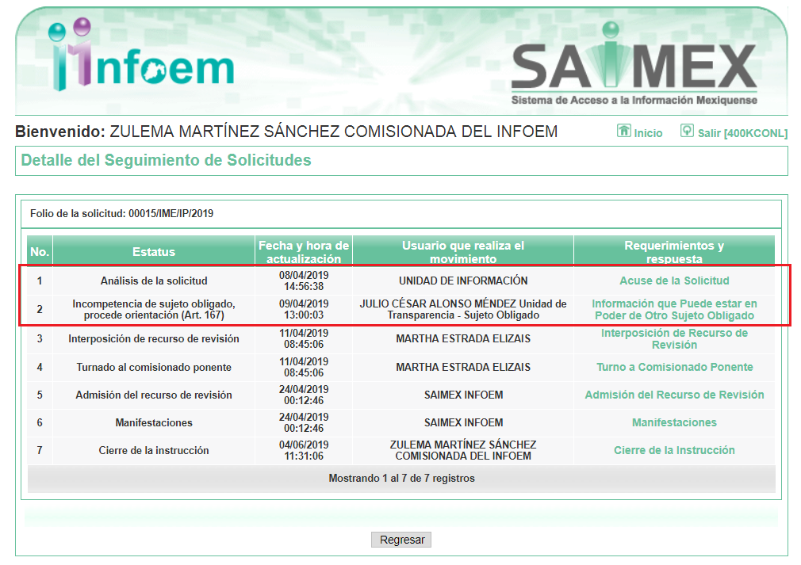

Inconforme con la respuesta del Sujeto Obligado, La Recurrente interpuso recurso de revisión en fecha once de abril, admitiéndose el veinticuatro de abril, ambos del año en curso. Señalando como razones o motivos de inconformidad:
“ESTO PORQUE ESA INFORMACIÓN SE REQUIRIÓ DE LA SECRETARIA DE DESARROLLO ECONÓMICO, Y EL SUJETO OBLIGADO SE DECLARO INCOMPETENTE, POR LO QUE REORIENTO LA PETICIÓN HACIA ESTE SUJETO OBLIGADO COMO SE ADVIERTE DEL ANEXO QUE SE AGREGA AL PRESENTE. EN CONSECUENCIA, ESTE SUJETO OBLIGADO SI POSEE LA INFORMACIÓN SOLICITADA, YA QUE NI SIQUIERA HACE UNA BÚSQUEDA EXHAUSTIVA EN TODAS SUS ÁREAS Y ESTRUCTURA INSTITUCIONAL, A FIN DE DAR CERTEZA Y SEGURIDAD JURÍDICAS” [Sic]

Asimismo, La Recurrente, adjuntó lo siguiente:
- “Incompetencia 73.19 pdf”: Acuerdo signado por el Titular de la Unidad de Transparencia de la Secretaría de Desarrollo Económico del Estado de México, a través del cual se declara la incompetencia para atender la solicitud de información 00073/SEDECO/IP/2019, mediante la que se requirió la misma información que en la solicitud 00015/IME/IP/2019. Asimismo, se orienta a la particular respecto del Sujeto Obligado estimado competente, consistente en dos fojas; de fecha uno de abril de dos mil diecinueve.

Por otra parte, como fue mencionado en el antecedente quinto, una vez abierta la etapa de instrucción se puntualiza que El Sujeto Obligado rindió su informe justificado, mismo que no fue puesto a la vista de la particular al no modificar sustancialmente la respuesta primigenia, lo anterior con fundamento en el artículo 185, fracción III de la Ley de transparencia local. Dicho informe se nutre de los siguientes documentos electrónicos:
- “Incompetencia SEDECO.pdf”: Acuerdo de incompetencia signado por el Titular de la Unidad de Transparencia de la Secretaría de Desarrollo Económico del Estado de México, mismo que fue remitido por La Recurrente, al momento de interponer el medio de impugnación.

- “Informe Justificado ADRIANA 2019.pdf”: Sirven de sustento las siguientes imágenes ilustrativas:
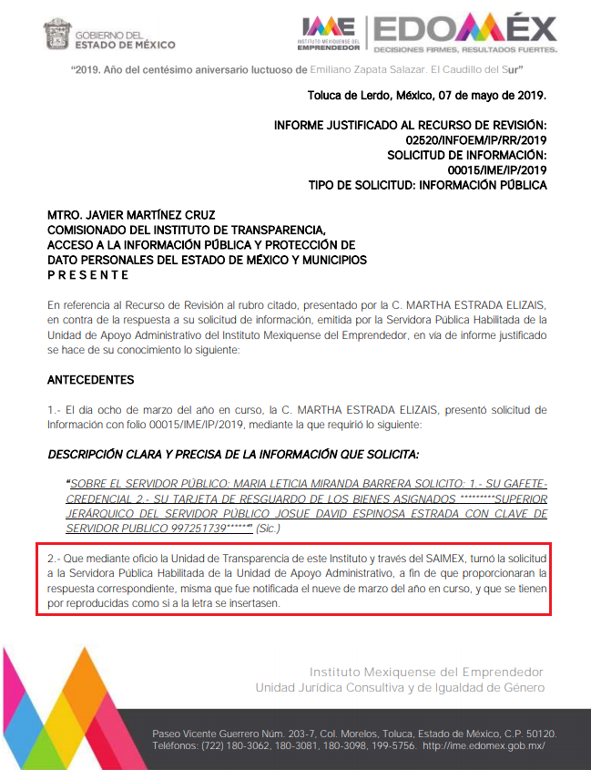
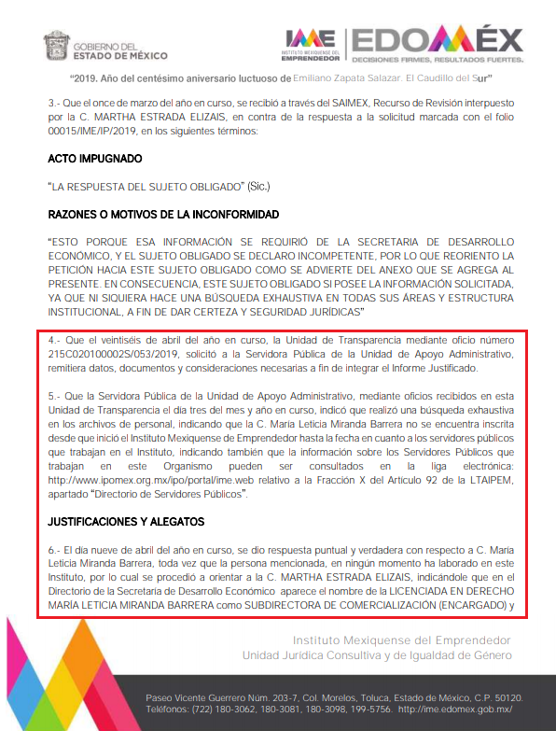
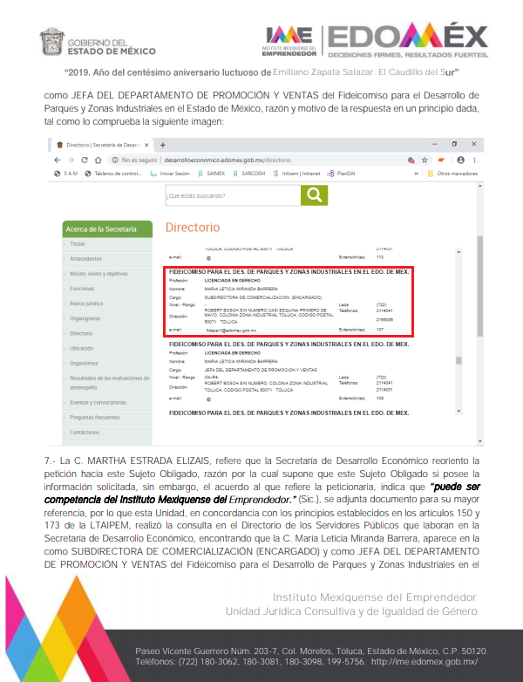
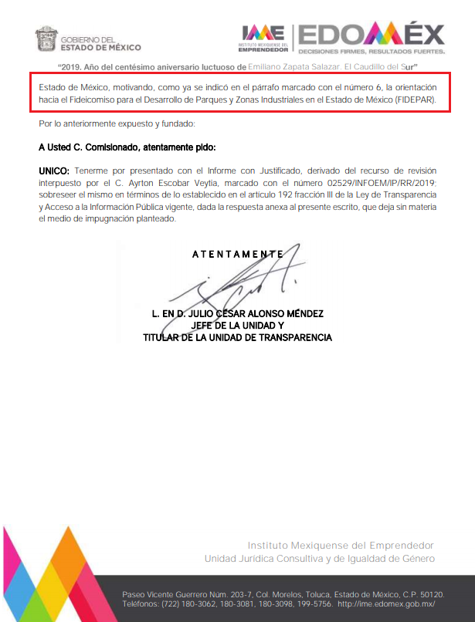
Una vez sentado lo anterior, se procede a analizar de manera conjunta los requerimientos identificados con los numerales 1) y 2), mediante los cuales en alusión a la servidora pública referida en la solicitud de información 00015/IME/IP/2019 se requirió la siguiente información:
- Gafete-credencial de servidor público.
- El o los documentos donde consten los bienes resguardados, vigente al ocho de abril de dos mil diecinueve.

Para tal efecto, resulta preciso traer a colación los artículos 24, fracción XII y 92 fracción II de la Ley de Transparencia, y Acceso a la Información Pública del Estado de México y Municipios, dispositivos jurídicos que disponen a la literalidad:
“Artículo 24. Para el cumplimiento de los objetivos de esta Ley, los sujetos obligados deberán cumplir con las siguientes obligaciones, según corresponda, de acuerdo a su naturaleza:
(…)
XII. Publicar y mantener actualizada la información relativa a las obligaciones generales de transparencia previstas en la presente Ley o determinadas así por el Instituto, y en general aquella que sea de interés público;
(…)
Artículo 92. Los sujetos obligados deberán poner a disposición del público de manera permanente y actualizada de forma sencilla, precisa y entendible, en los respectivos medios electrónicos, de acuerdo con sus facultades, atribuciones, funciones u objeto social, según corresponda, la información, por lo menos, de los temas, documentos y políticas que a continuación se señalan:
(…)
II. Su estructura orgánica completa, en un formato que permita vincular cada parte de la estructura, las atribuciones y responsabilidades que le corresponden a cada servidor público, prestador de servicios profesionales o miembro de los sujetos obligados, de conformidad con las disposiciones jurídicas aplicables;
(…)”[Sic]

A mayor abundamiento, en alusión a la normatividad previamente plasmada, sirve de sustento la siguiente imagen ilustrativa, correspondiente al organigrama del Sujeto Obligado, mismo que puede ser consultado en la siguiente dirección electrónica:
https://www.ipomex.org.mx/recursos/ipo/files_ipo3/2015/42929/4/09e7893393a2ae69de8db8dc409adb34.pdf
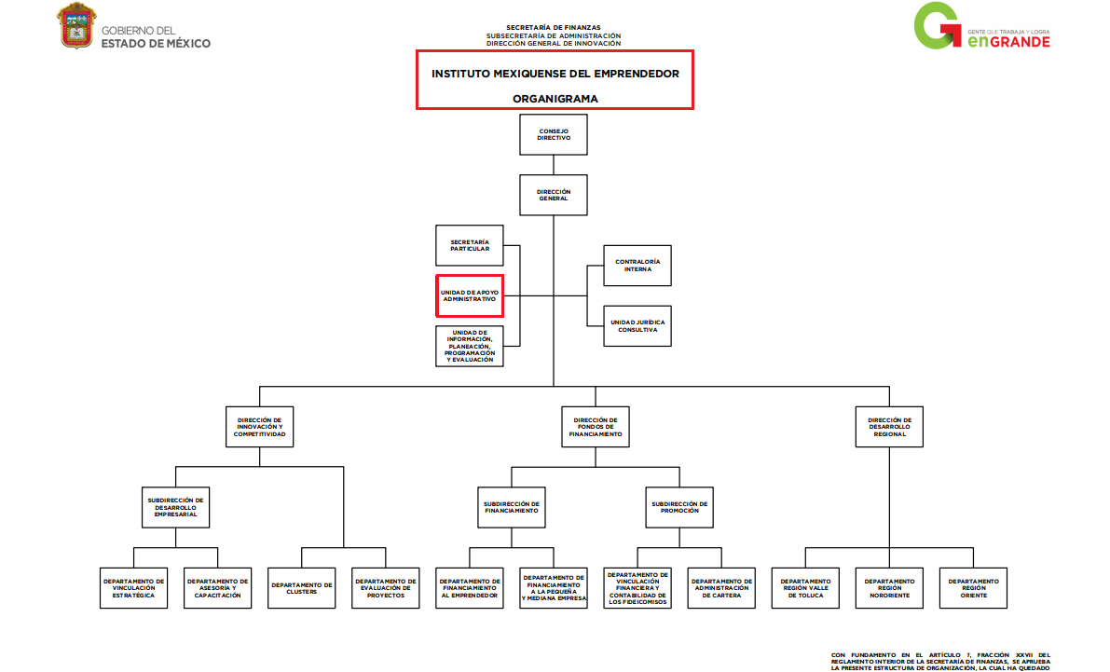

De lo expuesto con anterioridad, se desprende que El Sujeto Obligado se auxilia de diversas direcciones, subdirecciones y departamentos para cumplir con sus fines y objetivos, resultando de nuestro interés la esfera competencial de la Unidad de Apoyo Administrativo. Adicionalmente, es menester traer a colación el apartado 208E10100 del Manual General de Organización del Sujeto Obligado, así como los artículos 11 y 68 de la Ley de Bienes del Estado de México y de sus Municipios, normatividad invocada que señala a la literalidad:
“Manual General de Organización del Instituto Mexiquense del Emprendedor
208E10100 Unidad de Apoyo Administrativo
OBJETIVO:
Planear, gestionar, organizar y controlar el aprovechamiento de los recursos humanos, materiales, financieros y de servicios generales, coadyuvando al logro de los objetivos institucionales, de acuerdo a los planes y programas del Instituto y con base en el presupuesto autorizado, con apego a la normatividad vigente y a las políticas de racionalidad, austeridad y disciplina presupuestal.
FUNCIONES:
(…)
Realizar los movimientos de altas, bajas, cambios, permisos, licencias del personal adscrito al Instituto, conforme a la normatividad establecida para tal efecto.
(…)
Controlar la asistencia y puntualidad del personal adscrito al Instituto y, en su caso, otorgar los estímulos o aplicar las sanciones correspondientes
(…)
Aplicar los lineamientos para el reclutamiento, selección y contratación de personal que requiera el Instituto
(…)
Mantener permanentemente actualizados los inventarios de los bienes y los de consumo, así como muebles e inmuebles, efectuando levantamientos físicos, a través del control y registro de la información sobre las altas, bajas, transferencias y demás movimientos mediante resguardos.
(…)

Ley de Bienes del Estado de México y de sus Municipios
Artículo 11.- Corresponde a cada una de las dependencias, organismos auxiliares y entidades de la administración pública estatal y municipal:
- Administrar, controlar y utilizar adecuadamente los bienes muebles e inmuebles que detenten o tengan asignados;
- Tomar las medidas administrativas necesarias y ejercer las acciones judiciales procedentes para obtener, mantener o recuperar la posesión de los inmuebles del Estado o municipios, así como procurar la remoción de cualquier obstáculo que impida su adecuado uso o destino;
- Formular las denuncias ante el Ministerio Público en los casos de ocupación ilegal de los bienes del dominio público y privado estatal o municipal que tengan asignados; y
- Ejecutar el programa de aprovechamiento de los bienes que tengan a su cargo.
(…)
Artículo 68.- Los poderes Legislativo y Judicial, así como las dependencias, organismos auxiliares o entidades de la administración pública estatal o municipal que utilicen, administren o tengan a su cuidado los bienes a que se refiere esta ley, formularán los inventarios respectivos y los mantendrán actualizados, remitiendo la información al registro que corresponda.” [Sic[

Del análisis sistemático y armónico de la normatividad previamente plasmada se desprende que la Unidad de Apoyo Administrativo del Sujeto Obligado funge como el área competente para generar, poseer y administrar el gafete-credencial de la servidora pública referida en la solicitud de información 00015/IME/IP/2019, así como el o los documentos en donde consten los bienes resguardados, vigente al ocho de abril de dos mil diecinueve.
A mayor abundamiento, mediante su informe justificado, El Sujeto Obligado precisó lo siguiente:
“(…)
ANTECEDENTES
(…)
2.- Que mediante oficio la Unidad de Transparencia de este Instituto y a través del SAIMEX, turnó la solicitud a la Servidora Pública Habilitada de la Unidad de Apoyo Administrativo, a fin de que proporcionaran la respuesta correspondiente, misma que fue notificada el nueve de marzo del año en curso, y que se tienen por reproducidas como si a la letra se insertasen.
(…)
RAZONES O MOTIVOS DE INCONFORMIDAD
4.- Que el veintiséis de abril del año en curso, la Unidad de Transparencia mediante oficio número 215C020100002S/053/2019, solicitó a la Servidora Pública de la Unidad de Apoyo Administrativo, remitiera datos, documentos y consideraciones necesarias a fin de integrar el Informe Justificado.
5.- Que la Servidora Pública de la Unidad de Apoyo Administrativo, mediante oficios recibidos en esta Unidad de Transparencia el día tres del mes y año en curso, indicó que realizó una búsqueda exhaustiva en los archivos de personal, indicando que la C. María Leticia Miranda Barrera no se encuentra inscrita desde que inició el Instituto Mexiquense de Emprendedor hasta la fecha en cuanto a los servidores públicos que trabajan en el Instituto, indicando también que la información sobre los Servidores Públicos que trabajan en este Organismo pueden ser consultados en la liga electrónica: http://www.ipomex.org.mx/ipo/portal/ime.web relativo a la Fracción X del Artículo 92 de la LTAIPEM, apartado Directorio de Servidores Públicos.” [Sic]

Bajo estas líneas argumentativas, se desprende que El Sujeto Obligado manifestó que al momento de rendir su respuesta e informe justificado turnó la solicitud a la Servidora Pública de la Unidad de Apoyo Administrativo, es decir, a la servidora pública habilitada competente, lo anterior de conformidad con la normatividad plasmada con anterioridad. No obstante lo anterior, en el expediente electrónico del SAIMEX, El Sujeto Obligado no remitió los soportes documentales que acrediten dicha búsqueda, incluso, en el expediente electrónico El Sujeto Obligado no turnó dichos requerimientos al momento de rendir su respuesta. En consecuencia, ante la incertidumbre que aqueja a este Órgano Garante no se tiene por acreditada la búsqueda exhaustiva y razonable.
Por otra parte, en alusión al requerimiento identificado con el numeral 3), se desprende que El Sujeto Obligado requirió lo siguiente:
Del servidor público referido en la solicitud de información 00015/IME/IP/2019
- El o los documentos donde conste el nombre de su superior jerárquico.

En este sentido, del análisis minucioso del expediente electrónico del SAIMEX, se desprende que El Sujeto Obligado no emitió pronunciamiento alguno respecto de dicho requerimiento. Por otra parte, como fue precisado previamente, la esfera competencial del Sujeto Obligado lo constriñe a mantener actualizada de manera oficiosa diversa información en su portal IPOMEX, resultando oportuno traer a colación el artículo 92, fracción VII de la Ley de Transparencia local, mismo que a la letra reza:

“Artículo 92. Los sujetos obligados deberán poner a disposición del público de manera permanente y actualizada de forma sencilla, precisa y entendible, en los respectivos medios electrónicos, de acuerdo con sus facultades, atribuciones, funciones u objeto social, según corresponda, la información, por lo menos, de los temas, documentos y políticas que a continuación se señalan:
(…)
VII. El directorio de todos los servidores públicos, a partir del nivel de jefe de departamento o su equivalente o de menor nivel, cuando se brinde atención al público, manejen o apliquen recursos públicos, realicen actos de autoridad o presten servicios profesionales bajo el régimen de confianza u honorarios y personal de base. El directorio deberá incluir, al menos el nombre, cargo o nombramiento oficial asignado, nivel del puesto en la estructura orgánica, fecha de alta en el cargo, número telefónico, domicilio para recibir correspondencia y dirección de correo electrónico oficiales, datos que deberán señalarse de forma independiente por dependencia y entidad pública de cada sujeto obligado;
(…)” [Sic]

Robustece lo anterior, la siguiente imagen ilustrativa, correspondiente a la tabla de aplicabilidad del Sujeto Obligado, misma que puede ser consultada en la siguiente dirección electrónica:
https://www.infoem.org.mx/src/htm/poderEjecutivo_ta2018.html
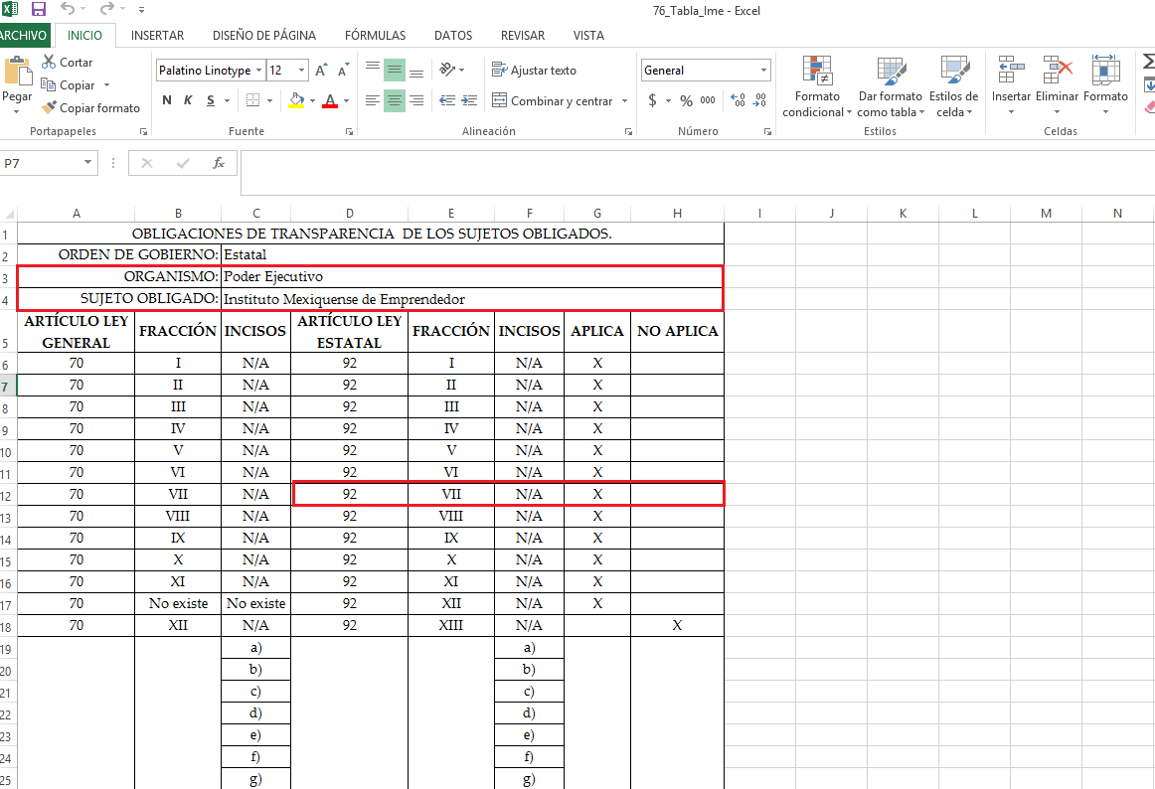
Con base en lo anteriormente expuesto, este Órgano Garante invariablemente arriba a la conclusión de que el directorio de servidores públicos funge como un soporte documental cuya naturaleza refleja la información que resulta de interés a la ciudadana, adicionalmente El Sujeto Obligado se encuentra constreñido a publicarlo de manera periódica y actualizada.
Una vez sentado lo anterior, cabe señalar que en alcance al informe justificado de fecha cinco de junio de los corrientes, El Sujeto Obligado remitió a través de correo electrónico institucional el archivo electrónico denominado “Alcance al informe Justificado 02520INFOEMIPRR2019”, el cual compila la siguiente información:
- Alcance al informe justificado del recurso de revisión 02520/INFOEM/IP/RR/2019, mediante el cual El Sujeto Obligado se limita a describir diversos soportes documentales; de fecha cinco de junio de los corrientes.
- Oficio 215C0201000002S/053/2019, signado por el Jefe de la Unidad y Responsable de la Unidad de Transparencia y dirigido a la Jefa de la Unidad de Apoyo Administrativo, mediante el cual le requiere realizar una búsqueda exhaustiva y razonable en sus archivos con el fin de indicar si la ciudadana referida en la solicitud de información labora o ha laborado en el Instituto Mexiquense del Emprendedor; de fecha veintiséis de abril de los corrientes.
- Oficio 215C0201000100S/238/2019, de fecha tres de mayo de los corrientes, signado por la Jefa de la Unidad de Apoyo Administrativo y dirigido al Jefe de la Unidad Consultiva y de Igualdad de Género y Responsable de la Unidad de Transparencia, manifiesta remitir la respuesta que será capturada en el SAIMEX, la cual señala a la literalidad:
“EN ATENCIÓN A SU SOLICITUD DE INFORMACION, CON FUNDAMENTO EN EL ARTÍCULO 41 DE LA LEY DE TRANSPARENCIA Y ACCESO A LA INFORMACION PUBLICA DEL ESTADO DE MEXICO Y MUNICIPIOS, LE COMUNICO QUE REALZIANDO UNA BÚSQUEDA EXHAUSTIVA EN LOS ARCHIVOS DE PERSONAL, LA C. MARIA LETICIA MIRANDA BARRERA NO SE ENCUENTRA INSCRITA DESDE QUE INICIO EL INSTITUTO MEXIQUENSE DEL EMPRENDEDOR HASTA LA FECHA EN CUANTO A LOS SERVIDORES PUBLICOS QUE TRABAJAN EN EL INSTITUTO PODRAN CONSULTAR EN EL PORTAL DE TRANSPARENCIA DE ESTE ORGANISMO CON LA SIGUIENTE LIGA ELECTRONICA http://www.ipomex.org.mx/ipo/portal/ime.web ARTICULO 92, FRACCION X, APARTADO “DIRECTORIO DE SERVIDORES PUBLICOS”.
- Oficio 215C0201000002S/038/2019 signado por el Jefe de la Unidad Jurídica Consultiva y de Igualdad de Género y Responsable de la Unidad de Transparencia y dirigido a la Jefa de la Unidad de Apoyo Administrativo, mediante el cual solicita que la servidora pública manifieste si el ciudadano referido en la solicitud de información labora o ha laborado en el Instituto Mexiquense del Emprendedor; de fecha ocho de abril de los corrientes.
- Oficio 215C0201000100S/177/2019, de fecha ocho de marzo de los corrientes, signado por la Jefa de la Unidad de Apoyo Administrativo y dirigido al Jefe de la Unidad Consultiva y de Igualdad de Género y Responsable de la Unidad de Transparencia, manifiesta remitir la respuesta que será capturada en el SAIMEX, la cual señala a la literalidad:
“EN ATENCION A SU SOLICITUD DE INFORMACION, CON FUNDAMENTO EN EL ARTICULO 41 DE LA LEY DE TRANSPARENCIA Y ACCESO A LA INFORMACION PUBLICA DEL ESTADO DE MEXICO Y MUNICIPIOS, LE COMUNICO QUE EN EL INSTITUTO MEXIQUENSE DEL EMPRENDEDOR, NO LABORA NI A LABORADO EL C. JOSUE DAVID ESPINOZA ESTRADA, EN CUANTO A LOS SERVIDORES PUBLICOS QUE TRABAJAN EN EL INSTITUTO PODRA CONSULTAR EN EL PORTAL DE TRANSPARENCIA DE ESTE ORGANISMO CON LA SIGUIENTE LIGA ELECTRONICA http://www.ipomex.org.mx/ipo/portal/ime.web ARTICULO 92, FRACCION X, APARTADO “DIRECTORIO DE SERVIDORES PUBLICOS”.

Hasta aquí lo expuesto, se desprende que mediante el alcance al informe justificado, El Sujeto Obligado remitió los soportes documentales que acreditan la búsqueda exhaustiva y razonable en los archivos de la servidora pública habilitada competente, es decir, de la titular de la Unidad de Apoyo Administrativo.
Por lo que hace a las causas de sobreseimiento contenidas en el artículo 192 de la Ley de Transparencia y Acceso a la Información Pública del Estado de México y Municipios, es oportuno señalar que estos requisitos privilegian la existencia de elementos de fondo, tales como el desistimiento o fallecimiento de La Recurrente o que el Sujeto Obligado modifique el acto; de ahí que la actualización de alguno de éstos trae como consecuencia que el medio de impugnación se concluya sin que se analice el objeto de estudio planteado, es decir se sobresea.
Por otra parte, la doctrina del sobreseimiento provoca que un procedimiento se suspenda o se resuelva en definitiva sin que se entre al estudio de los agravios o motivos de inconformidad. Este mismo criterio es compartido por el más alto tribunal del país en múltiples jurisprudencias, por lo que a continuación se agrega una de ellas que sirve como orientador en esta resolución:
“SOBRESEIMIENTO EN EL JUICIO DE AMPARO DIRECTO. IMPIDE EL ESTUDIO DE LAS VIOLACIONES PROCESALES PLANTEADAS EN LOS CONCEPTOS DE VIOLACIÓN.
El sobreseimiento en el juicio de amparo directo provoca la terminación de la controversia planteada por el quejoso en la demanda de amparo provoca la terminación de la controversia planteada por el quejoso en la demanda de amparo, sin hacer un pronunciamiento de fondo sobre la legalidad o ilegalidad de la sentencia reclamada. Por consiguiente, si al sobreseerse en el juicio de amparo no se pueden estudiar los planteamientos que se hacen valer en contra del fallo reclamado, tampoco se deben analizar las violaciones procesales propuestas en los conceptos de violación, dado que, la principal consecuencia del sobreseimiento es poner fin al juicio de amparo sin resolver la controversia en sus méritos.
SÉPTIMO TRIBUNAL COLEGIADO EN MATERIA CIVIL DEL PRIMER CIRCUITO.
Amparo directo 699/2008. Mariana Leticia González Steele. 13 de noviembre de 2008. Unanimidad de votos. Ponente: Sara Judith Montalvo Trejo. Secretario: Arnulfo Mateos García.” [Sic]

De este modo, se puede deducir que en las resoluciones dictadas por el Pleno de este Instituto, en las que se decreta el sobreseimiento de un recurso de revisión por la actualización de alguno de los supuestos jurídicos contemplados en el artículo 192 de la Ley de Transparencia y Acceso a la Información Pública del Estado de México y Municipios, nos encontramos ante un sobreseimiento definitivo toda vez que pone fin al procedimiento sin entrar al estudio de fondo del mismo.
Para los efectos de esta resolución, resulta oportuno precisar los alcances jurídicos de la fracción III de la disposición legal transcrita. Así, procede el sobreseimiento del recurso de revisión cuando el Sujeto Obligado:
- Modifique el acto impugnado: Se actualiza cuando el Sujeto Obligado después de haber otorgado una respuesta y hasta antes de dictada la resolución del recurso de revisión, emite una diversa en la que subsane las deficiencias que hubiere tenido.

Las consecuencias jurídicas de esta modificación es que el recurso de revisión interpuesto quede sin efectos o sin materia y se procure la debida tutela del Derecho de Acceso a la Información Pública. Un acto impugnado queda sin efectos, cuando aun existiendo jurídicamente, no genera consecuencia legal alguna; queda sin materia, cuando ha sido satisfecha la pretensión del particular, ya sea porque se hizo la entrega de la información solicitada o porque se completó la misma.
En este tenor, se advierte que El Sujeto Obligado con la información enviada a este Órgano Garante, modifica el acto que le dio origen al recurso de revisión, por lo que trae como consecuencia que el mismo quede sin materia, actualizándose de este modo, la hipótesis jurídica contenida en la fracción III del artículo 192.
De este modo, cuando El Sujeto Obligado, antes de que se dicte resolución definitiva, entrega la información solicitada o completa la respuesta que en un momento fue incompleta o no correspondió con lo solicitado; el recurso de revisión que al efecto se haya interpuesto queda sin materia lo que imposibilita el estudio de fondo de la litis planteada, debido a que la afectación en su esfera de derechos fue restituida por la propia autoridad que emitió el acto de impugnación.
Por lo tanto, para que se actualice el sobreseimiento de un recurso de revisión, El Sujeto Obligado puede entregar o completar la información al momento de rendir su informe de justificación dentro de los siete días previstos para manifestar lo que a su derecho convenga.
En mérito de lo expuesto en líneas anteriores, resultan fundados los motivos de inconformidad que arguye La Recurrente en su medio de impugnación que fue materia de estudio, por ello con fundamento en el artículo 186 fracción I, en concordancia con el 192 fracción III de la Ley de Transparencia y Acceso a la Información Pública del Estado de México y Municipios, se SOBRESEE el recurso de revisión 02520/INFOEM/IP/RR/2019, que ha sido materia del presente fallo.

Por lo antes expuesto y fundado es de resolverse y;

SE RESUELVE
PRIMERO. Se SOBRESEE el recurso de revisión número 02520/INFOEM/IP/RR/2019, porque al modificar la respuesta el recurso de revisión quedó sin materia en términos del Considerando TERCERO de la presente resolución.

SEGUNDO. Notifíquese vía SAIMEX la presente resolución al Titular de la Unidad de Transparencia del SUJETO OBLIGADO.

TERCERO. Notifíquese la presente resolución a LA RECURRENTE, así como el alcance al informe justificado.

CUARTO. Hágase del conocimiento de LA RECURRENTE que de conformidad con lo establecido en el artículo 196 de la Ley de Transparencia y Acceso a la Información Pública del Estado de México y Municipios, podrá impugnar la presente resolución vía Juicio de Amparo en los términos de las leyes aplicables.

ASÍ LO RESUELVE, POR UNANIMIDAD DE VOTOS EL PLENO DEL INSTITUTO DE TRANSPARENCIA, ACCESO A LA INFORMACIÓN PÚBLICA Y PROTECCIÓN DE DATOS PERSONALES DEL ESTADO DE MÉXICO Y MUNICIPIOS, CONFORMADO POR LOS COMISIONADOS ZULEMA MARTÍNEZ SÁNCHEZ, EVA ABAID YAPUR, JOSÉ GUADALUPE LUNA HERNÁNDEZ, JAVIER MARTÍNEZ CRUZ Y LUIS GUSTAVO PARRA NORIEGA EN LA VIGÉSIMA CUARTA SESIÓN ORDINARIA CELEBRADA EL VEINTISÉIS DE JUNIO DE DOS MIL DIECINUEVE, ANTE EL SECRETARIO TÉCNICO DEL PLENO, ALEXIS TAPIA RAMÍREZ.

Zulema Martínez Sánchez
Comisionada Presidenta
(Rúbrica).

Eva Abaid Yapur
Comisionada
(Rúbrica).

José Guadalupe Luna Hernández
Comisionado
(Rúbrica).

Javier Martínez Cruz
Comisionado
(Rúbrica).

Luis Gustavo Parra Noriega
Comisionado
(Rúbrica).

Alexis Tapia Ramírez
Secretario Técnico del Pleno
(Rúbrica).

Esta hoja corresponde a la resolución de fecha veintiséis de junio de dos mil diecinueve, emitida en el recurso de revisión 02520/INFOEM/IP/RR/2019.
OSAM/JCMA

IMPROCEDENCIA Y SOBRESEIMIENTO EN EL JUICIO DE AMPARO. LAS CAUSAS PREVISTAS EN LOS ARTÍCULOS 73 Y 74 DE LA LEY DE LA MATERIA, RESPECTIVAMENTE, NO SON INCOMPATIBLES CON EL ARTÍCULO 25.1 DE LA CONVENCIÓN AMERICANA SOBRE DERECHOS HUMANOS. Del examen de compatibilidad de los artículos 73 y 74 de la Ley de Amparo con el artículo 25.1 de la Convención Americana sobre Derechos Humanos no se advierte que el derecho interno desatienda los estándares que pretenden proteger los derechos humanos en dicho tratado, por regular causas de improcedencia y sobreseimiento que impiden abordar el estudio de fondo del asunto en el juicio de amparo, en virtud de que el propósito de condicionar el acceso a los tribunales para evitar un sobrecargo de casos sin mérito, es en sí legítimo, por lo que esa compatibilidad, en cuanto a los requisitos para la admisibilidad de los recursos dependerá, en principio, de los siguientes criterios: no pueden ser irracionales ni de tal naturaleza que despojen al derecho de su esencia, ni discriminatorios y, en el caso, la razonabilidad de esas causas se justifica por la viabilidad de que una eventual sentencia concesoria tenga un ámbito de protección concreto y no entre en conflicto con el orden jurídico, no son de tal naturaleza que despojen al derecho de su esencia ni tampoco son discriminatorias, pues no existe alguna condicionante para su aplicabilidad, en función de cuestiones personales o particulares del quejoso. Por tanto, las indicadas causas de improcedencia y sobreseimiento no son incompatibles con el citado precepto 25.1, pues no impiden decidir sencilla, rápida y efectivamente sobre los derechos fundamentales reclamados como violados dentro del juicio de garantías.

